
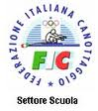
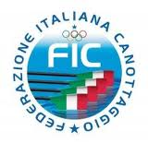

PROGETTO:

Anno scolastico 2012-2013
Presidente Nazionale F.I.C.
Giuseppe ABBAGNALE

Presidente Nazionale CONI
Giovanni MALAGO’

CUS TORINO
SOCIETA’ REMIERA di CANOA E CANOTTAGGIO
CON LA PARTECIPAZIONE DEI RAGAZZI
della scuola media secondaria di 1°
I.C. MANZONI

